10 октября - Всемирный день психического здоровья
В здоровом теле - здоровый дух
Взаимосвязь физического и психического здоровья

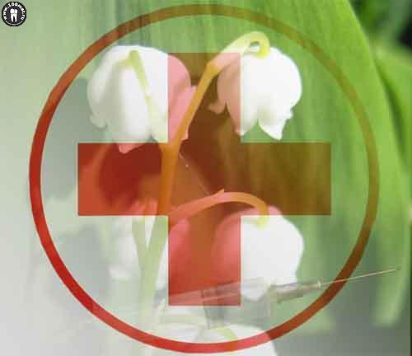
Между психическим и физическим здоровьем существует очевидная связь. Если человек не заботится о своем физическом состоянии, то это отражается на психическом уровне – он может испытывать апатию, недовольство собой, быстро утомляться и т.д. Точно так же, если человек испытывает нервное напряжение и эмоциональные перегрузки, то это не может не отразиться на здоровье. Например, постоянные волнения способны вызвать язву желудка, а нервные стрессы в юности могут повлечь за собой различные психические расстройства в зрелом возрасте.
Согласно данным Всемирной Организации Здравоохранения, количество человек, страдающих от психических расстройств, превышает 450 млн. Кстати, ВОЗ отмечает необходимость заботы в равной степени о физическом здоровье и о психическом, отмечая в своем уставе, что психическое здоровье не означает отсутствие расстройства, а является составной частью здоровья в целом. Говоря о гендерных различиях важно отметить, что мужчины испытывают первые приступы психических расстройств в период юности, в то время как женщины начинают испытывать проблемы с психоэмоциональным состоянием к 25-30 годам.

Психологическое здоровье

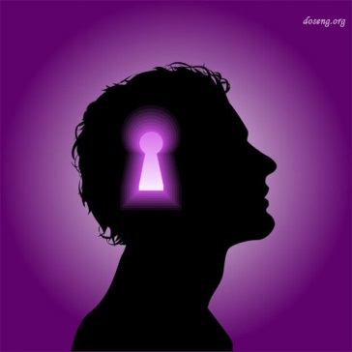
Психологическое здоровье - оптимальное функционирование всех психических структур, необходимых для текущей жизнедеятельности. Психологическое здоровье - это не только душевное, но еще и личностное здоровье. Это состояние, когда душевное здоровье сочетается с личностным, у человека все светло и классно и при этом он в состоянии личностного роста и готовности к такому росту. Психологически здоровый человек разумен, открыт к сотрудничеству, защищен от ударов жизни и вооружен необходимым инструментарием, чтобы справляться с жизненными вызовами.

Советы психолога на каждый день — Как провести день без конфликтов

Начнем с признания, что это трудно. Раз на раз не приходится, у каждого из нас бывают спокойные дни. Но мы все такие разные и вокруг нас много раздраженных и недовольных людей. Все мы вроде бы теоретически понимаем, что конфликты – это плохо, но на практике… Мы слишком нетерпеливы, критичны к другим, но при этом снисходительны к себе. В результате почти каждый день не обходится без стычек, от которых мы страдаем, даже если при этом удалось одержать временную победу.
Мы очень редко извлекаем пользу из подобных воспоминаний. Чаще всего мысленно начинаем «доспоривать» неоконченный с противником спор. Потому конфликт выступает как расхититель нашей силы, даже когда давно закончен.
Чтобы уменьшить, а лучше избежать количества конфликтов в завтрашний день, попробуйте правильно подготовиться к новой стратегии сегодня.
Начнем с конфликтов «избежных».
Вы можете избежать их по-разному .Например, просто не пойти на встречу с человеком, встреча с которым сулит ссору.
Можете приготовить ему «трубку мира"– уступку в давнем споре (пусть самую незначительную, но все равно для него приятную).
Можно начать саму встречу как ни в чем ни бывало, как будто между вами все противоречия давно решены или их даже и не было.

Главное – протяните руку первым и держите ее какое-то время открытой протянутой. Даже если ваш оппонент не примет вашу руку, все равно вы сделали все правильно- часть враждебной энергии, стоящей между вами рассеется. Наблюдайте за собой, стараясь мысленно отделиться от своего раздражения и сознательно удерживать спокойный добродушный, но в тоже время сильный и уверенный настрой. Это поможет вам быть снисходительным к ошибкам других людей.

Самоконтроль
Самоконтроль - это осознание и оценка субъектом собственных действий, психических процессов и состояний. Самоконтроль предполагает наличие эталона в форме субъективных представлений или критериев и возможность получения представления о контролируемых действиях и состояниях. Появление и развитие самоконтроля обусловлено требованиями общества к социальному поведению человека. Самоконтроль имеет регулирующую функцию, а также может быть объектом волевой регуляции, например, в стрессовых ситуациях.

Задачи самоконтроля
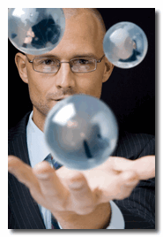
Регулирующая функция самоконтроля позволяет человеку решать задачи, поставленные им самим или предложенные кем-либо. Люди, владеющие искусством самоконтроля, способны совершать осознанные действия, контролировать проявление своих эмоций, и руководствуясь мотивацией, достигать собственных целей или вносить личный вклад в достижение коллективных целей. Как практический психолог, я особенно важное место отвожу эмоциональному самоконтролю – ведь именно в области эмоций и чувств наиболее полно проявляется бессознательное, внутренняя жизнь личности, ее психическая реальность.
P.S.

Нельзя предсказать чужие действия. Но можно контролировать свою реакцию на них.
В итоге, именно твоя реакция будет важна.
Управляй своим настроением, ибо оно если не повинуется, то повелевает. Квинт Гораций Флакк

